Bartosz Malczewski
Nr albumu 59552
Zajęcia z 6.06.2026
Bot podpowiadający ubiór do pogody

https://bartoszm1.github.io/weather-chatbot/

Etap I
Krok 1 oraz 2
Utworzenie projektu oraz plików html, css, js
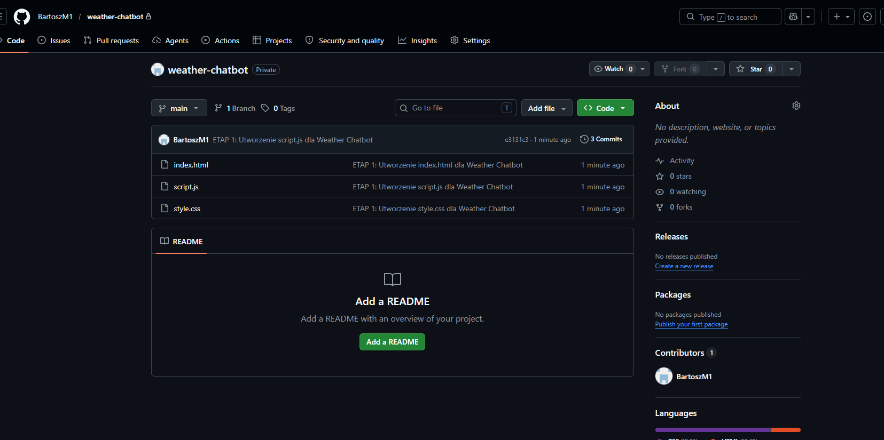

Etap II
Layout w html
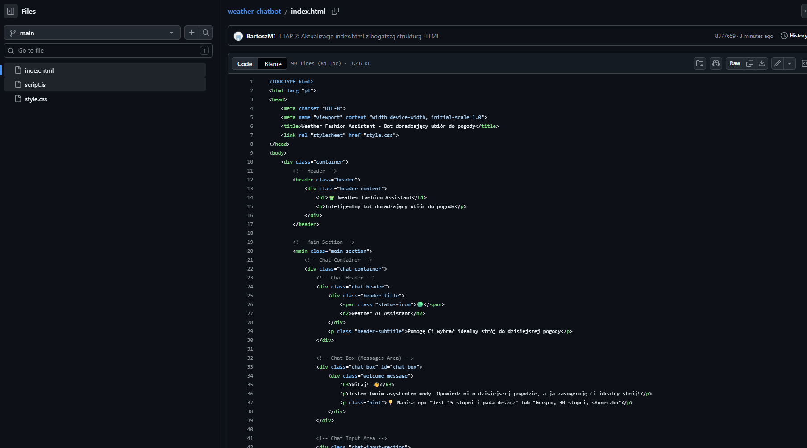

Etap III
Stylowanie css
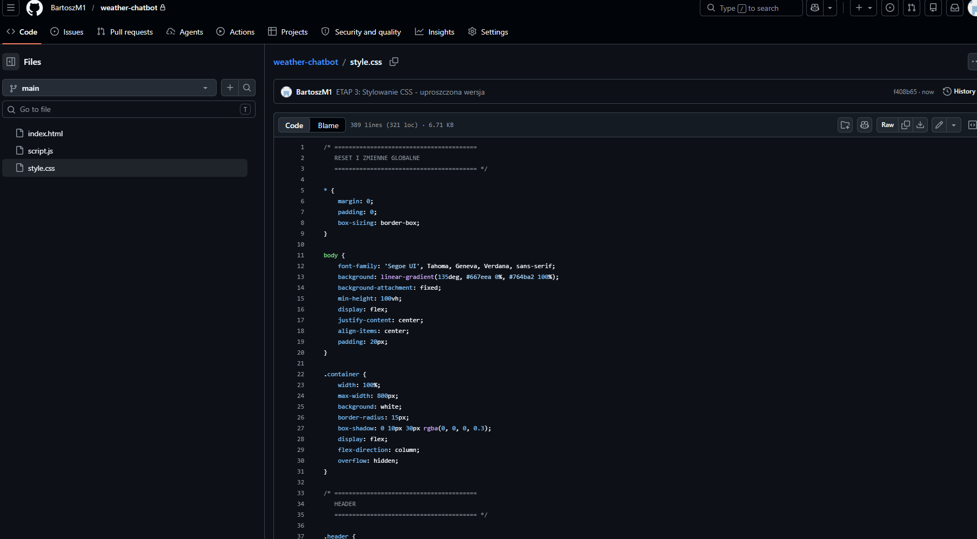

Etap IV
Mechanizm w js
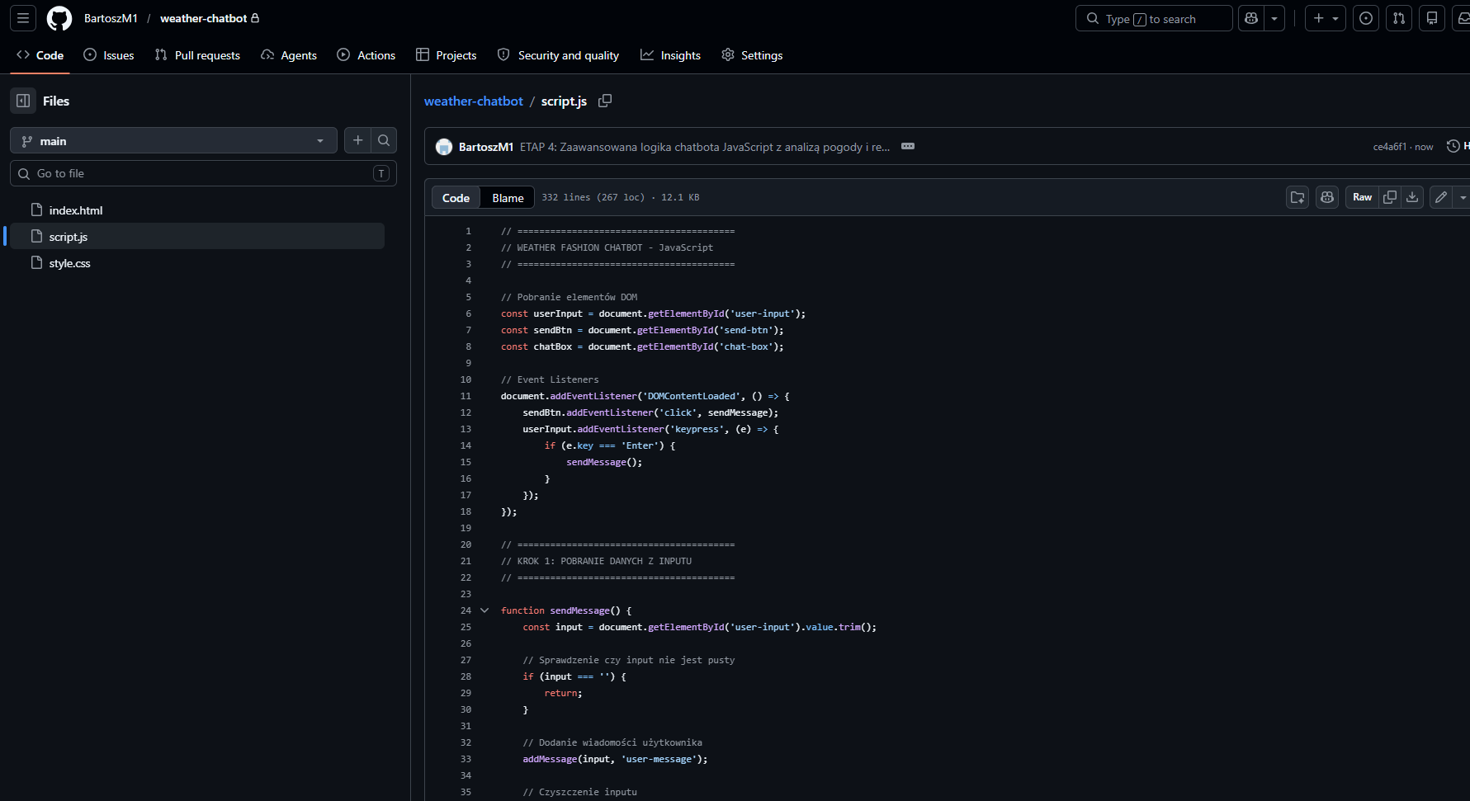

Etap V
Wysyłanie wiadomości
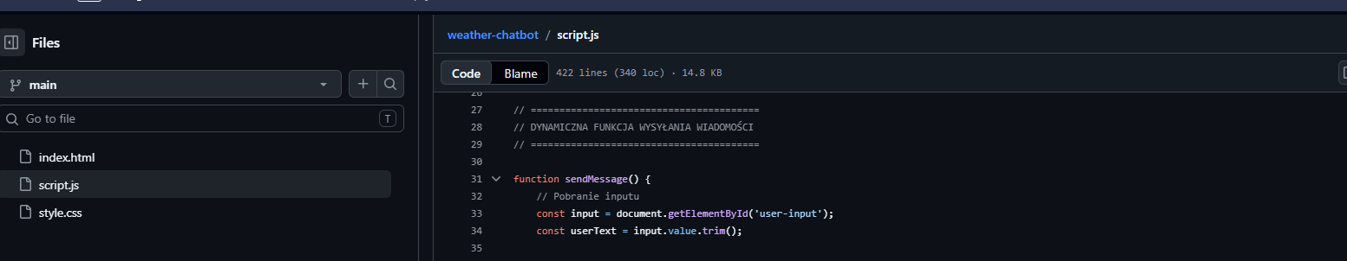

Etap VI
API świadomie pomijam

Etap VII
Ulepszenia
Zaktualizowano kod css, html i js

Etap VIII
Responsywność
Zaktualizowano kod w css

Etap IX
Opublikowane
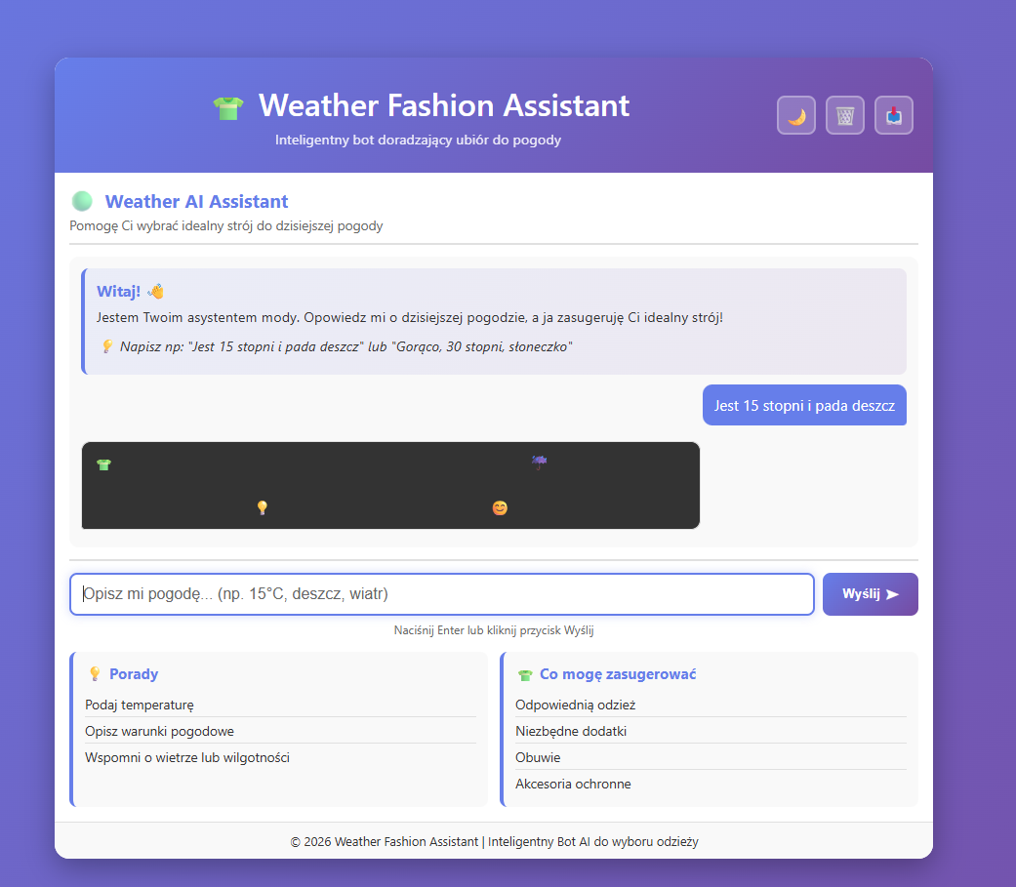

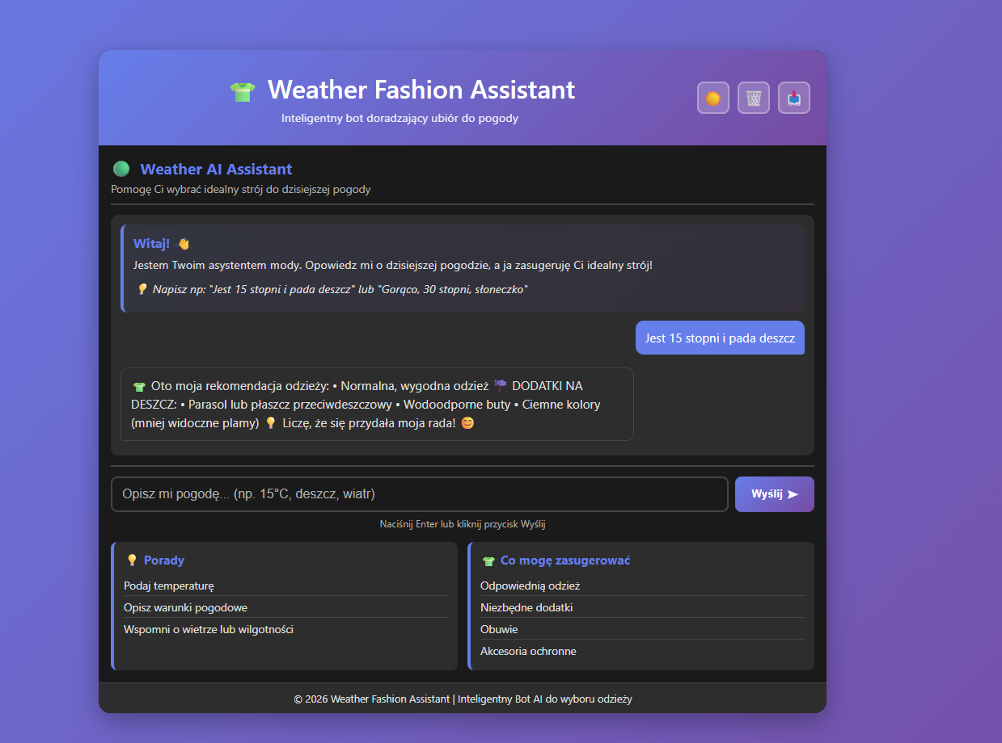
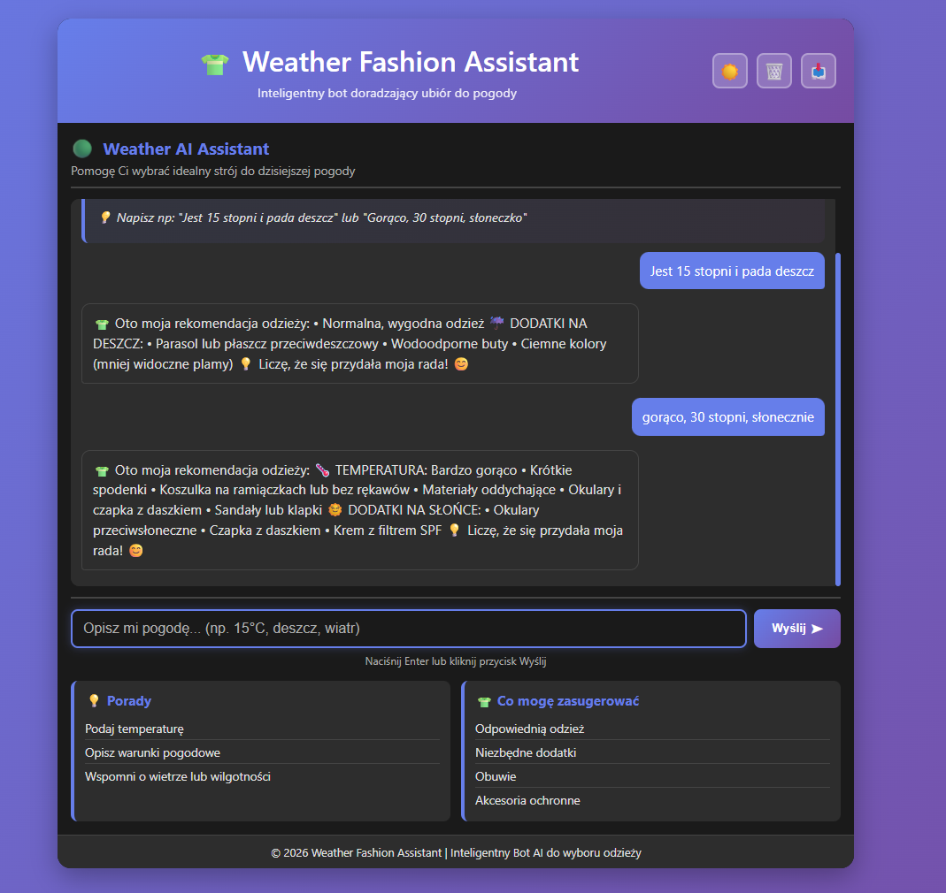

Etap X
Readme
Przygotowane, ale jeszcze nie uzupełnione
